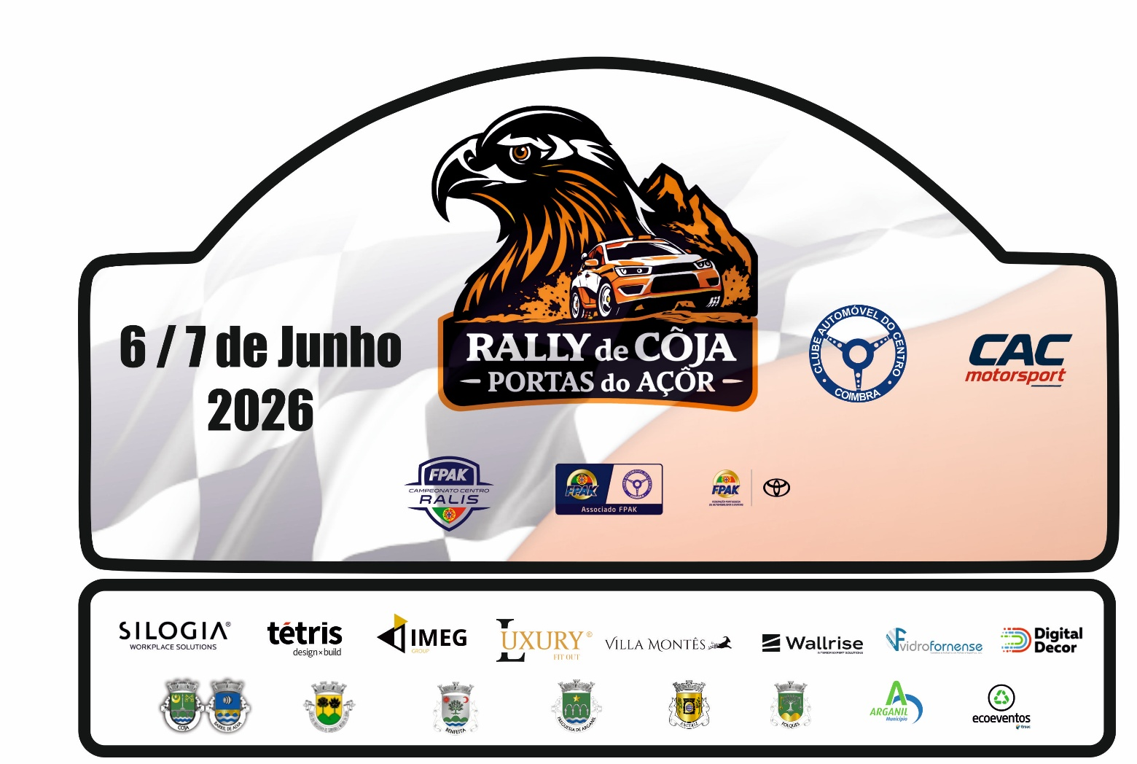

6 e 7 de Junho de 2026

REGULAMENTO PARTICULAR DA PROVA

CAMPEONATO CENTRO DE RALIS
CAMPEONATO CENTRO DE RALIS 2 rm

VISA FPAK Nº Emitido em

Índice

Art.º 1 | ORGANIZAÇÃO | Pag.
Art.º 1.1 | Definição | 5
Art.º 1.2 | Comissão de honra | 5
Art.º 1.3 | Comissão organizadora | 5
Art.º 1.4 | Centro operacional do rali (COR) | 5
Art.º 1.5 | Quadro oficial | 5
Art.º 1.6 | Secretariado permanente | 6
Art.º 1.7 | Secretariado da prova | 6
Art.º 1.8 | Sala de imprensa | 6
Art.º 1.9 | Controlo antidopagem e anti alcoolémia | 6
Art.º 1.10 | Parque de assistência | 6
Art.º 1.11 | Parque fechado | 6
Art.º 1.12 | Verificações técnicas iniciais | 6
Art.º 1.13 | Verificações técnicas finais | 6
Art.º 2 | REGULAMENTAÇÃO APLICÁVEL
Art.º 2.1 | Regulamentos | 7
Art.º 2.2 | Informação | 7
Art.º 2.3 | Campeonatos em disputa | 7
Art.º 3 | OFICIAIS DE PROVA
Art.º 3.1 | Oficiais | 7 e 8
Art.º 3.2 | Comissários de estrada | 9
Art.º 3.3 | Juízes de facto | 9
Art.º 3.4 | Identificação dos oficiais | 9
Art.º 4 | PROGRAMA DA PROVA | 9, 10 e 11
Art.º 5 | VIATURAS ADMITIDAS | 11
Artº. 6 | INSCRIÇÃO | 12
Art.º 6.1 | Procedimento de inscrição (art.ºs 6.1.1 e 6.1.2) | 12
Art.º 6.2 | Taxa de inscrição | 12
Art.º 6.3 | Formas de pagamento | 12
Art.º 6.4 | Sistema GPS | 12
Art.º 6.5 | Sistema de tracking/GPS | 12
Art.º 6.6 | Outras taxas | 12
Art.º 6.7 | Direitos | 13
Art.º 6.8 | Reembolso das inscrições | 13
Art.º 7 | SEGURO DA PROVA | 13
Art.º 7.1 | Descrição das Coberturas | 13
Art.º 8 | PUBLICIDADE E PLACAS | 13
Art.º 9.1 | Publicidade Obrigatória | 13
Art.º 8.2 | Publicidade Facultativa | 13
Art.º 8.3 | Números de competição e Placas de Rali | 13
Art.º 9 | DESCRIÇÃO DA PROVA | 13
Art.º 9.1 | Detalhes do rali | 14
Art.º 10 | DESENROLAR DA PROVA | 15

Art.º 10.1 | Provas especiais de classificação | 15
Art.º 10.2 | Hora oficial durante o rali | 15
Art.º 10.3 | Partida | 15
Art.º 10.4 | Controles horários (entrada por avanço) | 15
Art.º 10.5 | Ordem de partida do rali | 15
Art.º 10.6 | Ordem de partida para Super Especial ou City Stage | 15
Art.º 10.7 | Penalidades | 15
Art.º 11 | RECONHECIMENTOS | 15
Art.º 11.1 | Velocidade máxima | 15
Art.º 12 | PRÉMIOS | 15
Art.º 12.1 | Prémios (Art.ºs 12.1 a 12.12) | 16
Art. 13 | CLASSIFICAÇÕES | 16
Art. 13.1 | Classificações | 16
Art.º 14 | CARTÃO BRANCO | 16
Art.º 14.1 | Cartão branco | 16
Art.º 15 | RECLAMAÇÕES E APELOS | 16
Art.º 15.1 | Reclamações e apelos | 16
ANEXOS
Anexo 1 | Itinerário - mapa de controlos | 17
Anexo 2 | Relações com os concorrentes | 17
Anexo 3 | Licença de utilização de frequências de rádio | 18
Anexo 4 | Sistema de Tracking / GPS | 19 a 22
Anexo 5 | Parque de assistência | 23
Anexo 6 | Parque fechado | 24
Anexo 7 | Verificações técnicas iniciais e finais | 24
Anexo 8 | APP Sportity | 25
Anexo 9 | Obrigações dos concorrentes | 25
Anexo 10 | Número de emergência | 26
Anexo 11 | Sustentabilidade Ambiental

Art.º 1 – ORGANIZAÇÃO

1.1 – Definição
O Clube Automóvel do Centro designado à frente por titular da Licença de Organização nº 8 emitida pela FPAK, organiza em 6 e 7 de Junho de 2026 uma manifestação desportiva de Automobilismo, de carácter nacional denominada Rally de Côja – Portas do Açor.

1.2 – Comissão de honra
Clube Automóvel do Centro | João Miranda
Promotor | José Manuel Pinto - Silogia
Presidente da União de Freguesias de Côja e Barril do Alva | Paulo Amaral
Presidente da Câmara Municipal de Arganil | Dr Paulo Costa
Presidente da Junta de Freguesia de Benfeita | José Pinheiro
Presidente da Junta de Freguesia de Cerdeira e Moura Serra | Bernardo Figueiredo
Presidente da Junta de Freguesia de Arganil | Pedro Alves
Presidente da União de Freguesias de Vila Cova e Anceriz | Paulo Amaral
Presidente da Junta de Freguesia de Folques | Paulo Batista
Presidente da Associação Humanitária Bombeiros Voluntários de Côja | Paulo Silva

1.3 – Comissão Organizadora
Organizador: | Clube Automóvel do Centro
Morada | Rua João Gomes, Lt E | 3025 - 663 Coimbra
Telefones | 239 403 090 e 932 076 407
E-mail (geral): | geral@cacsport.pt | Web: | www.cacsport.pt
Representado por: | João Miranda | Nuno Vicente
Representado por: | Rui Pereira | Fernando Oliveira
Representado por: | Ricardo Bettencourt | Bruno Costa

1.4 - Centro Operacional do Rali (COR)
O Centro Operacional do Rali ficará instalado na Cerâmica da Carriça 3305-144 Côja.

1.5 – Quadro oficial
Na página web do Organizador | www.cacsport.pt / www.fpak.pt / Sportity
Desde o dia 20-5-2026 até final do rali | Sportity

1.6 - Secretariado permanente

Clube | Clube Automóvel do Centro
Morada | Rua João Gomes Lt 7 | 3025 300 Coimbra
Telefones e mail | 239 403 090 e 932 076 407 | geral@cacsport.pt
Data e hora de funcionamento | De: 1-5-2026 | Até 8-6-2026 | das 10:00 às 17:00

1.7 - Secretariado da prova
Local | Antiga Cerâmica da Carriça
Dia da semana / data | Sexta: 5-6-2026 | Sábado: 6-6-2026 | Domingo: 7-6-2026
Horário | 19:00 – 22:00 | 07:30 - 23:00 | 07:30 - 18:00
Telefones - e-mail | 932 076 407 secretaria.ralis@cacsport.pt | 932 076 407 secretaria.ralis@cacsport.pt | 932 076 047  secretaria.ralis@cacsport.pt

1.8 – Sala de imprensa
Dia | Data | Horário | Local
Sábado | 6 / 6 / 2026 | 14:00 - 24:00 | Cerâmica da Carriça
Domingo | 7 / 6 / 2026 | 08:00 - 18:00 | Cerâmica da Carriça
A sala de imprensa funcionará na Cerâmica da Carriça, 3305-144 Coja.

1.9 – Controlo antidopagem e anti alcoolémia
Quartel dos Bombeiros Voluntários de Côja | Local
(conforme Art.º 18 e 19 das PGAK e Artº 29 das PER) | Quartel Bombeiros Voluntários de Côja
O controlo antidopagem e anti alcoolémia funcionam no Quartel dos Bombeiros Voluntários de Côja, Rua Dr Alberto Moura Pinto, Côja.

1.10 – Parque de assistência
O parque de assistência funcionará na Cerâmica da Carriça (anexo 5)

1.11 – Parque Fechado
O parque fechado funcionará no estacionamento do Parque do Prado (anexo 6)

1.12 Verificações técnicas iniciais
As verificações técnicas iniciais terão lugar na Cerâmica da Carriça (anexo 7)

1.13 Verificações técnicas finais
As verificações técnicas finais terão lugar na Cerâmica da Carriça (anexo 7)

Art.º 2 – REGULAMENTAÇÃO APLICÁVEL
2.1 – Esta prova será disputada de acordo com o Código Desportivo Internacional (CDI) as Prescrições Gerais de Automobilismo e Karting (PGAK), as Prescrições Especificas de Ralis (PER), os Regulamentos Desportivos e Técnicos correspondentes, o presente regulamento e anexos a estes, os quais todos os concorrentes, pelo simples facto da sua inscrição se comprometem a respeitar.
2.2 - Informação adicional, será publicada on-line no guia oficial do Rali
2.3 – Esta prova será pontuável para o Campeonato Centro de Ralis e Campeonato Centro de Ralis 2 RM.
Art.º 3 – OFICIAIS DE PROVA
3.1 - Oficiais
Presidente do CCD
Comissários desportivos | Francisco Vasconcelos | Em aditamento
 | A designar | Em aditamento
Secretária do CCD | Lídia Oliveira | Em aditamento
Observador FPAK
Delegado técnico FPAK
Director de prova | Ricardo Bettencourt | Em aditamento
Director de prova adjunto (s) | João Miranda | DP PT 26/3608
 | Rui Pereira | DP PT 26/3609
Adjunto (s) direção de prova | João Carlos Oliveira | CDB PT 26/3610
 | Nelson Gonçalves | DP PT 26/3347
Responsável de segurança | Nuno Vicente | DP PT 26/0892
Comissário técnico chefe | João Paredes | CDA PT 26/4379
Comissários técnicos | Gustavo Mouro | CDE PT 26/4383
 | Gonçalo Neves | CDB PT 26/4381
Secretária (o) da prova | Graça Simões | Em aditamento

Secretário de prova adjunto | José Tavares | Em aditamento
Relações com concorrentes | Bruno Costa | CDA PT 26/0223
Coordenador parque assistência | Nelson Gonçalves | DP PT 26/3347
Responsável parque fechado
Responsável reabastecimento | Nelson Gonçalves | DP PT 26/3347
Responsável pela cronometragem | Anube
Responsável pelos resultados | Anube
Responsável pela comunicação social | Carlos Sousa | Em aditamento
Delegado médico FPAK
Médico da prova | Dr António Vicente | Em aditamento
Comissário/a ambiental | A designar | Em aditamento

3.2 - Comissários de estrada
Comissários de estrada do Clube Automóvel do Centro

3.3 – Juízes de facto
Serão juízes de facto os seguintes oficiais de prova
Em aditamento

3.4 - Identificação dos oficiais
Deve estar de acordo com o descrito no Art.º 5.2.7 do Anexo H ao CDI
Diretor de Prova | Camisa Branca | Comissário Técnico Chefe | Colete Preto com Risca Branca
Diretores Adjuntos | Camisa Branca | Comissário Técnico | Colete Preto
Adjuntos Direção | Camisa Branca | Secretariado | Camisa Branca
Médicos | Colete Branco | Responsável da Especial | Colete Vermelho
Comissários de Segurança: | Colete Laranja com risca branca | Media | Colete Verde
Responsável de Segurança: | Colete Laranja com risca branca | Chefes de Posto | Colete Azul com risca branca

Art.º 4 – PROGRAMA DA PROVA
Data | Hora | Programa | Local
10/4 | 21:00 | Publicação do Regulamento Particular da Prova | www.cacsport.pt/site FPAK / Sportity
10/4 | 21:00 | Publicação do itinerário e mapas | Portal FPAK
10/4 | 21:00 | Abertura das inscrições | Portal FPAK
27/5 | 23:59 | Encerramento das Inscrições a preços reduzidos | Portal FPAK
27/5 | 23:59 | Data limite para pedidos extras no Parque de Assistências | Secretariado da Prova  Clube Automóvel do Centro
30/5 | 09:00 16:00 | Levantamento de caderno de itinerário e GPS (obrigatório), apenas a concorrentes com pagamento de inscrição prévio.  O concorrente deve escolher um dos dois dias previstos | Cerâmica da Carriça
6/6 | 07:00  11:00 |  | Cerâmica da Carriça
30/5 | 14:00 18:00 | Reconhecimentos, incluindo Super Especial (estrada aberta ao trânsito) GPS (obrigatório).  O concorrente deve escolher um dos dois dias previstos, aquando da inscrição | Cerâmica da Carriça
6/6 | 08:00  12:00 |  | Cerâmica da Carriça
2/6 | 23:59 | Encerramento definitivo das inscrições | Portal FPAK  www.cacsport.pt / Sportity
5/6 | 18:00  22:00 | VERIFICAÇÕES ADMINISTRATIVAS FACULTATIVAS  Após a inscrição, a documentação deverá ser enviada digitalizada por email até ao dia 4 de Novembro, para secretaria.ralis@cacsport.pt  Será enviada confirmação e validação da respectiva recepção.  Números de competição e toda a documentação poderão ser levantados no secretariado da prova, por apenas 1 elemento por equipa, que assinará o protocolo no acto | Cerâmica da Carriça
5/6 | 18:00  22:00 | Verificações técnicas iniciais facultativas | Cerâmica da Carriça
5/6 | 18:00  22:00 | Abertura do parque de assistência | Cerâmica da Carriça
6/6 | 18:00  19:00 | Reconhecimento de Super Especial (a pé, bicicleta ou ciclomotor) | Conforme caderno de itinerário

1/6 | 09:00 | Encerramento dos pedidos de credenciamento dos Órgãos de Comunicação Social | Secretariado da Prova ou Web do Organizador
6/6 | 07:00 | Abertura Parque de assistência | Cerâmica da Carriça
6/6 | 12:00 | Hora limite de entrada das assistências no Parque | Cerâmica da Carriça
6/6 | 07:00  09:00 | VERIFICAÇÕES ADMINISTRATIVAS OBRIGATÓRIAS  Após a inscrição, a documentação deverá ser enviada digitalizada por email até ao dia 4 de Novembro, para secretaria.ralis@cacsport.pt  Será enviada confirmação e validação da respectiva recepção.  Números de competição e toda a documentação poderão ser levantados no secretariado da prova, por apenas 1 elemento por equipa, que assinará o protocolo no acto. | Cerâmica da Carriça
6/6 | 07:00  09:00 | VERIFICAÇÕES TÉCNICAS INICIAIS OBRIGATÓRIAS  Horário discriminado a divulgar por aditamento, após encerramento das inscrições | Cerâmica da Carriça
6/6 | 08:00  09:30 | Entrega da documentação aos Órgãos de Comunicação Social | Cerâmica da Carriça
6/6 | 12:00 | 1ª Reunião do Colégio de Comissários Desportivos | Cerâmica da Carriça
6/6 | 12:30 | Publicação da Lista de Concorrentes Admitidos à Partida e das Horas de Partida para a 1ª Etapa / 1ª Secção | Site FPAK / Sportity /  www.cacsport.pt
6/6 | 11:00  12:00 | Horário de entrada das Viaturas no Parque Fechado | Estacionamento do Parque do Prado
6/6 | 13:00 | Briefing com todos os concorrentes / Foto de Grupo – (Obrigatório a presença do Piloto e Navegador equipados com o fato de competição) | Cerâmica da Carriça
Data | Hora | Programa:  Campeonato Centro de Ralis  Campeonato Centro de Ralis 2 rm | Local
6/6 | 14:00 | Partida 1ª Etapa / 1ª secção - Partida do rali | Parque do Prado
6/6 | 15:08 | Chegada 1ª Etapa / 1ª secção | Parque do Prado
6/6 | 16:00 | Partida 1ª Etapa / 2ª secção | Parque do Prado
6/6 | 17.03 | Chegada 1ª Etapa / 2ª secção | Parque do Prado
6/6 | 19:30 | Partida 1ª Etapa / 3ª secção | Parque do Prado
6/6 | 21:03 | Chegada 1ª Etapa / 3ª secção | Parque do Prado
6/6 | 22:30 | Publicação da Classificação Provisória 1ª Etapa | Sportity
6/6 | 23:00 | Publicação da Classificação Final 1ª etapa | Sportity
7/6 | 10.00 | Partida 2ª Etapa / 1ª secção | Parque do Prado
7/6 | 11.36 | Chegada 2ª Etapa / 1ª secção | Parque do Prado
7/6 | 13.25 | Partida 2ª Etapa / 2ª secção | Parque do Prado
7/6 | 15.31 | Chegada 2ª Etapa / 2ª secção e Final Do Rali | Parque do Prado
7/6 | 30 minutos após chegada do 1º concorrente | Entrega de prémios | Parque do Prado
7/6 | 10 minutos após cerimónia de pódio | Verificações técnicas finais | Cerâmica da Carriça
7/6 | 16:00 | Publicação Da Classificação Final Provisória | Sportity
7/6 | 17:00 | Publicação da Classificação Final Oficial | Sportity

5.1 - São admitidas a participar na prova todas as viaturas que estejam em conformidade com o descrito no Art. 2 do Regulamento Técnico dos Campeonatos dos Açores-Madeira-Promo, e Campeonato Norte/Centro/Sul de Ralis-Super Especiais 2026.
Art.º 5 – VIATURAS ADMITIDAS

5.2 - As viaturas elegíveis ao campeonato 2RM Centro serão exclusivamente de tração às duas rodas motrizes.
5.3 - As viaturas do grupo FIA Rally 4 descritas no Regulamento Técnico com homologação a partir de 01 de janeiro de 2019 e conforme Anexo J Art. 260 de 2026 nos Campeonatos Ralis Norte, Centro e Sul não são elegíveis para pontuar e terão de integrar o Grupo X5.
5.4 - As viaturas dos grupos com homologação válida FPAK e de outras ASN’s integram neste campeonato os grupos “P” ou “X” de acordo com as características do veículo.

6.1 – Procedimento de inscrição: Todos os concorrentes dos Campeonatos de Ralis FPAK devem efetuar a sua inscrição de acordo com o descrito no Art. 5.1 das PER 2026
Art.º 6 – INSCRIÇÃO
6.1.1 - As inscrições serão de acordo com o descrito no Art. 9.3.1 das PGAK a partir da publicação do presente Regulamento Particular na página web da FPAK bem como na página web do organizador da prova - até às 23:59 Horas do dia 3 de Junho de 2026.
6.1.2 - Nota Importante: O Boletim de inscrição tem de ser devidamente preenchido em todos os campos. Caso o mesmo não esteja devidamente preenchido a inscrição pode não ser aceite.
6.2 – Taxas de inscrição
Até dia 27 de Maio são:
Provas | Valor Total
Campeonatos Centro de Ralis  Campeonato Centro de Ralis 2 rm  Outros concorrentes | 500€*
* Este valor inclui Inscrição, seguro e GPS
Até dia 2 de Junho são:
Provas | Valor Total
Campeonato Centro de Ralis  Campeonato Centro de Ralis 2 rm  Outros concorrentes | 600€*
* Este valor inclui Inscrição, seguro e GPS
Desconto de 15% para sócios sobre o valor sem gps e seguro.
Nota: Isenção de IVA ao abrigo do artº 9º do CIVA
6.3 – Formas de pagamento
Transferência bancária | IBAN: PT50 0010 0000 51085090001 92
Banco BPI - Beneficiário | Clube Automóvel do Centro
Numerário
Notas:
- Não se aceitam pagamentos em cheque
- Na transferência deve ser indicado nome do piloto/equipa a que se refere o pagamento
6.4 – Sistema GPS
De acordo com o descrito no Art. 14.1 e seguintes das PER
6.5 – Sistema tracking/GPS
O sistema Tracking / GPS estará de acordo com o estipulado no Art. 14 das Prescrições Especificas de Ralis 2026.
6.6 – Outras taxas
Placas “Auxiliar”, 75,00 € / cada a partir da 3ª placa
Placas “Motorhome” 100,00 € / cada

6.7 – Direitos
Cada concorrente tem direito a:
Descrição | Concorrentes
Regulamento Particular – disponível on-line em www.cacsport.pt/Sportity
Conjuntos de mapas – disponível on-line www.cacsport.pt/Sportity
Caderno de itinerários (Road-Book) de acordo com o artº 8.1 das PER\ | 1
Identificativos para os condutor/navegador | 2
Identificativos para os elementos da assistência | 3
Placa de assistência | 1
Placa Auxiliar | 2
Números de competição | Todos
Autocolantes com a publicidade obrigatória / facultativa | Todos
Espaço disponível no Parque de Assistências (*) | 36 m² *
Resultados finais disponíveis on-line em www.cacsport.pt/Sportity
(*) – Por cada m² de área adicional 40,00 €
6.8 – Reembolso de inscrições
- Inscrições não aceites – Reembolso de 100%
- Rali não se realiza – Reembolso de 100%
Art.º 7 – SEGURO DA PROVA
7.1 – Conforme o Art. 17 das PGAK. O seguro será válido (Art.º 2.1.7 do CDI) desde as verificações administrativas, até ao fim das verificações técnicas finais ou no momento da desistência, desqualificação ou exclusão. Apenas os danos causados pelos condutores titulares estão cobertos pela apólice de seguro. Este seguro não cobre danos aos pilotos ou danos aos carros participantes.
Art.º 8 – PUBLICIDADE E PLACAS
8.1 – Descrição da Publicidade Obrigatória
Clube Automóvel do Centro | FPAK | Grupo IMEG
Luxury Fit Out | Tétris | Silogia
Villa Montêz | VidroFornense | Wallrise
Digital Decor | Junta de Freguesia de Côja e Barril do Alva | Junta de Freguesia de Cerdeira e Moura Serra
Junta de Freguesia de Arganil | Junta de Freguesia de Folques | Junta de Freguesia de Benfeita
Junta de Freguesia de Vila Cova e Anceriz | Câmara Municipal de Arganil | Ecoeventos

8.2 – Descrição da Publicidade Facultativa – conforme Art. 15.6.2 das PGAK

8.3 – Colocação da publicidade e números de competição – conforme os Art. 9 das PER

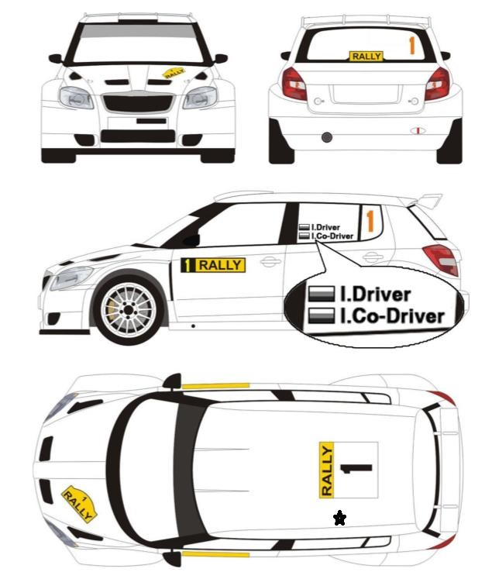

Art.º 9 – DESCRIÇÃO DA PROVA
9.1 – Detalhes do Rali
Campeonato Centro de Ralis
Campeonato Centro de Ralis 2 rm
Outros concorrentes
Distância total o percurso | 142,69 kms |  | Número de Etapas | 2
Número de PEC | 7 |  | Número de Secções | 5
Distância total de PEC | 65,18 kms |  | Tipo de Piso | Asfalto

Art.º 10 – DESENROLAR DA PROVA
10.1 – Provas Especiais de Classificação – conforme o Art. 20 das PER.
10.2 – Hora oficial durante toda a prova - Hora GPS
10.3 – Partida – as viaturas admitidas à partida da 1ª etapa têm de entrar no Parque de Partida, de acordo com o definido no Programa Horário. Qualquer atraso será penalizado em 100 €.
10.4 – Controles Horários (entrada por avanço) – nos Controles da Prova 2,08; 2,09; 4,09 e 4,10 as equipas podem controlar por avanço, sem incorrerem em qualquer penalização, conforme Art. 19.10.6 das PER.
10.5 – Ordem de Partida do Rali
1ª Etapa / 1ª Secção e 2ª Etapa / 1ª e 2ª Secções é pela ordem numérica crescente e partirão de 1 em 1 minuto
10.6 – Super especial ou Street Stage - Ordem de partida - Será disputada de acordo com o descrito no Art. 21 das PER
10.7 – Penalidades – conforme artº 21.3 das PER
Art.º 11 – RECONHECIMENTOS
11.1 - A velocidade máxima permitida durante os reconhecimentos é de 80 Km/h nas Provas Especiais de Classificação - (não invalida o respeito pelo código da estrada de acordo com o Art.º 16.7.1 das PER).

Art.º 12 – PRÉMIOS
12.1 – A distribuição de prémios será, de acordo com previsto no Programa horário e conforme os Art. 16 das PGAK e Art. 31 das PER.
12.2 – Classificação Geral do Rali
1º | Troféu | 2º | Troféu | 3º | Troféu
12.3 – Classificação Campeonato Centro de Ralis - Absoluto
1º | Troféu | 2º | Troféu | 3º | Troféu
12.4 – Classificação Vencedor Campeonato Centro de Ralis – Categorias
1º | Troféu
12.5 – Classificação Campeonato Centro de Ralis 2 rm- Absoluto
1º | Troféu | 2º | Troféu | 3º | Troféu
12.6 – Classificação Vencedor Campeonato Centro de Ralis 2 rm – Categorias
1º | Troféu
12.7 – Troféu Melhor equipa Feminina
1º | Troféu
12.8 – Troféu melhor sócio do CAC
1º | Troféu
12.9 – Aos 2º condutores / navegadores serão atribuídos troféus idênticos aos dos 1º condutores
Art.º 13 – CLASSIFICAÇÕES
13.1 – As classificações serão estabelecidas de acordo com o Art. 26 das PER
Art.º 14 – CARTÃO BRANCO
14.1 - De acordo com o Art. 1.10 da PGAK.
15.1 - De acordo com o descrito nos Art. 14 das PGAK e Art. 13 e 15 do CDI.
Art.º 15 – RECLAMAÇÕES E APELOS

ANEXOS
ANEXO 1 - ITINERÁRIO

Publicado em separado e de acordo com o exemplo publicado no Anexo V das PER 2026

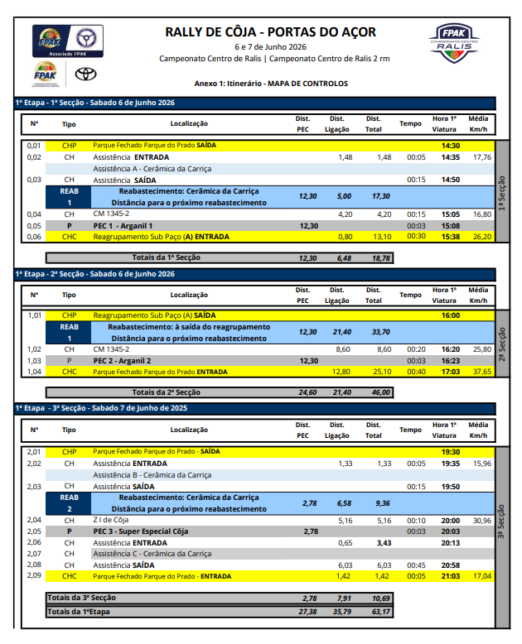
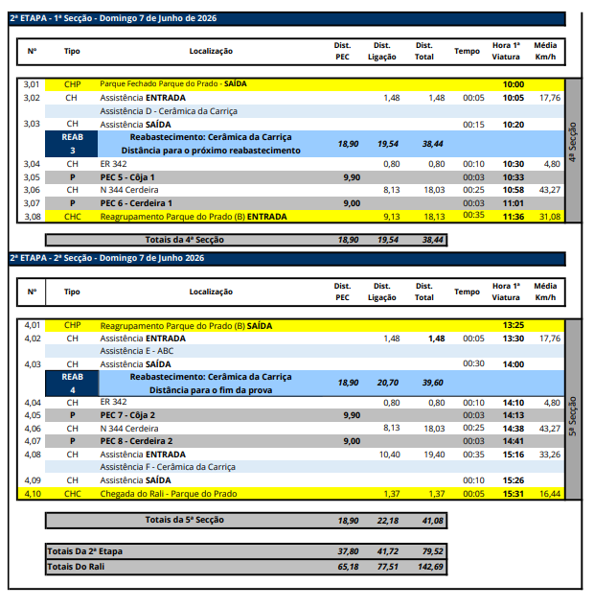

ANEXO 2 – RELAÇÕES COM CONCORRENTES – NOME, FOTOGRAFIA E PROGRAMA

14
 | Data | Hora | Local
  Tel: 918 337 328 | 6/6/2026 | 08:00 | Secretariado – Verificações administrativas
 | 6/6/2026 | 08:30 | Cerâmica da Carriça Verificações técnicas
 | 6/6/2026 | 12:00 | Reunião CCD
 | 6/6/2026 | 13:00 | Briefing - Cerâmica da Carriça
 | 6/6/2026 | 14:00 | Partida do Rali – Parque do Prado
 | 6/6/2026 | 16:00 | Partida da 2ª secção - Parque do Prado
 | 6/6/2026 | 20:03 | Partida da PEC 3 SE
 | 6/6/2026 | 22:30 | Publicação da Classificação Provisória da 1ª Etapa (Secretariado e Sportity)
 | 7/6/2026 | 10:00 | Partida da 2ª Etapa 1ª secção - Parque do Prado
 | 7/6/2026 | 10:33 | Chegada da PEC 5
 |  | 14:13 | Partida da PEC 7
 |  | 15:31 | Chegada 2ª Etapa 2ª secção – Parque do Prado
 |  | 16:00 | Publicação da Classificação Final Provisória (Secretariado e Sportity)
 |  | 17:00 | Publicação da Classificação Final Oficial (Secretariado e Sportity)

ANEXO 3 – LICENÇA DE UTILIZAÇÃO DE FREQUÊNCIAS

A utilização de qualquer equipamento emissor/recetor radioelétrico carece de autorização prévia da ANACOM
Para obter essa autorização deverá ser indicado previamente:
- marca, modelo e n.º de série dos equipamentos (n.º certificado de homologação)
- quantidade de equipamentos a utilizar e tipo de funcionamento da(s) rede(s) (VHF/UHF)
- faixa de frequência (Mhz)
- potência de saída de cada equipamento
- local de instalação e antenas utilizadas (incluindo ganho)
- Período de utilização necessário
Todos os equipamentos devem operar com espaçamento entre canais consecutivos de 12,5 kHz.

OS PEDIDOS DEVEM DAR ENTRADA NA ANACOM COM UM MÍNIMO DE 15 DIAS ÚTEIS DE ANTECEDÊNCIA RELATIVAMENTE À UTILIZAÇÃO PRETENDIDA.
(PEDIDOS COM MENOS DE 15 DIAS ÚTEIS TÊM UMA TAXA DE URGÊNCIA)
Os pedidos de autorização deverão ser feitos diretamente a: ANACOM PORTUGAL
Sede | Av. José Malhoa, 12 * 1099-017 LISBOA  Atendimento ao Público: Chamada grátis: 800 206 665  http://www.anacom.pt * E-mail: info@anacom.pt | Tel. (351) 217211000  Fax (351) 217211001
Barcarena | Alto do Paimão * 273-216 Barcarena | Tel.: 21 434 8500 * Fax: 21 434 85 01
Porto |  | Tel..: 22 619 8000 * Fax: 22 619 8001
  Rua Direita do Viso, 59 * 4250-198 Porto

ANEXO 4 – SISTEMA DE TRACKING/GPS
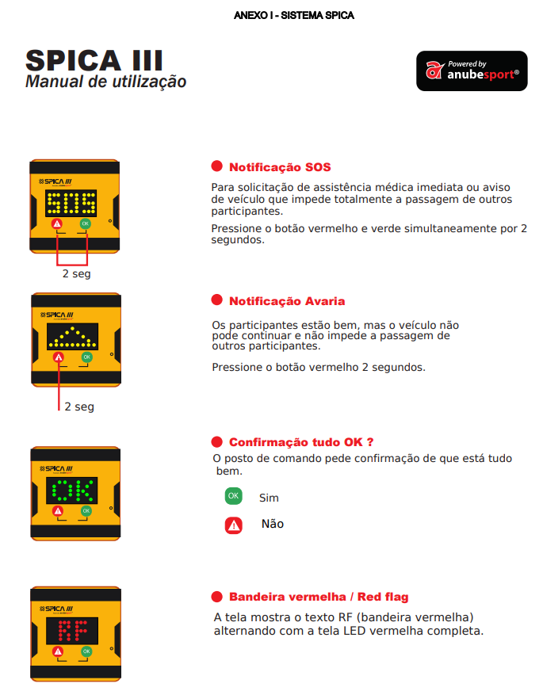
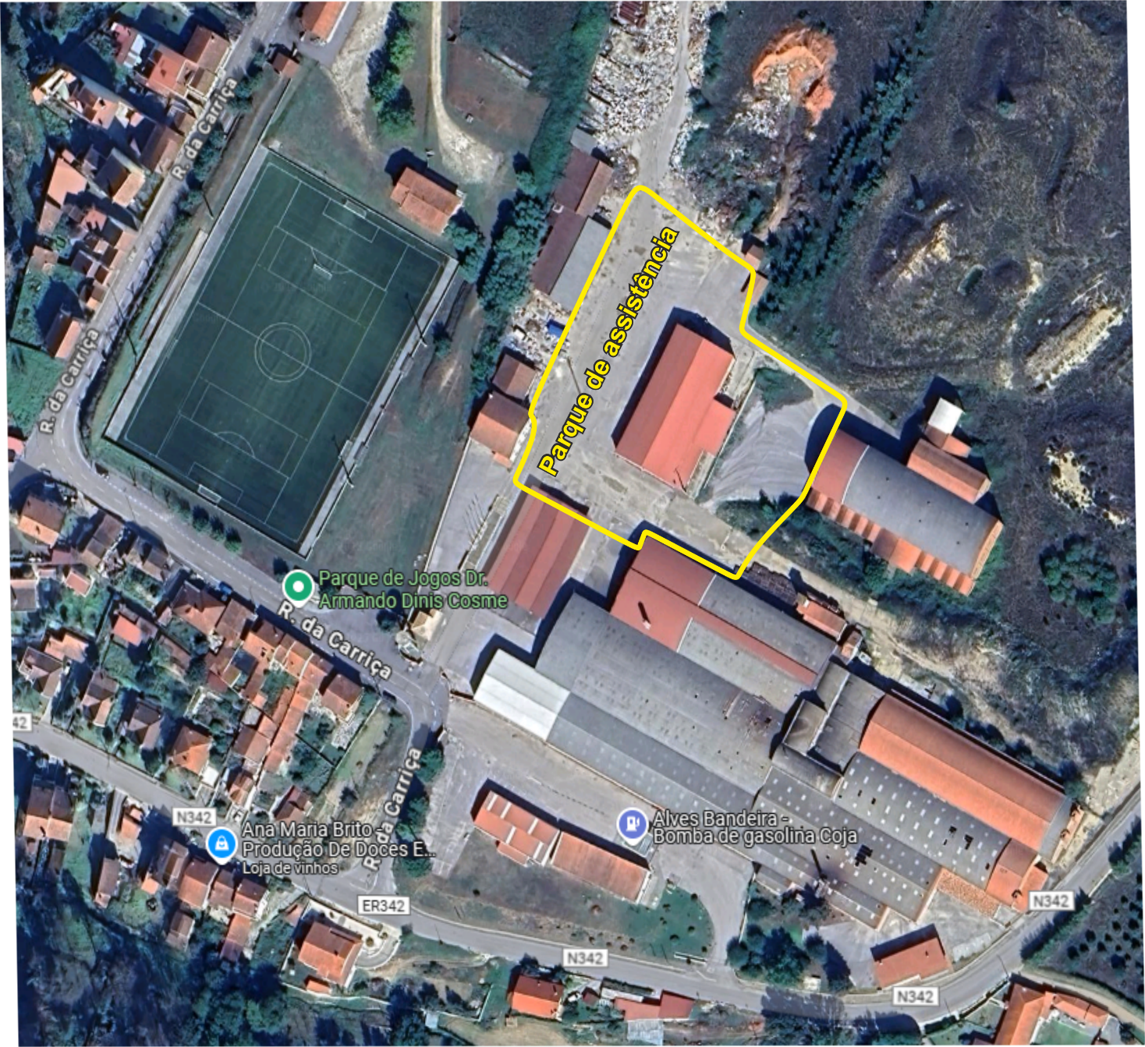
ANEXO 5 – PARQUE DE ASSISTÊNCIA

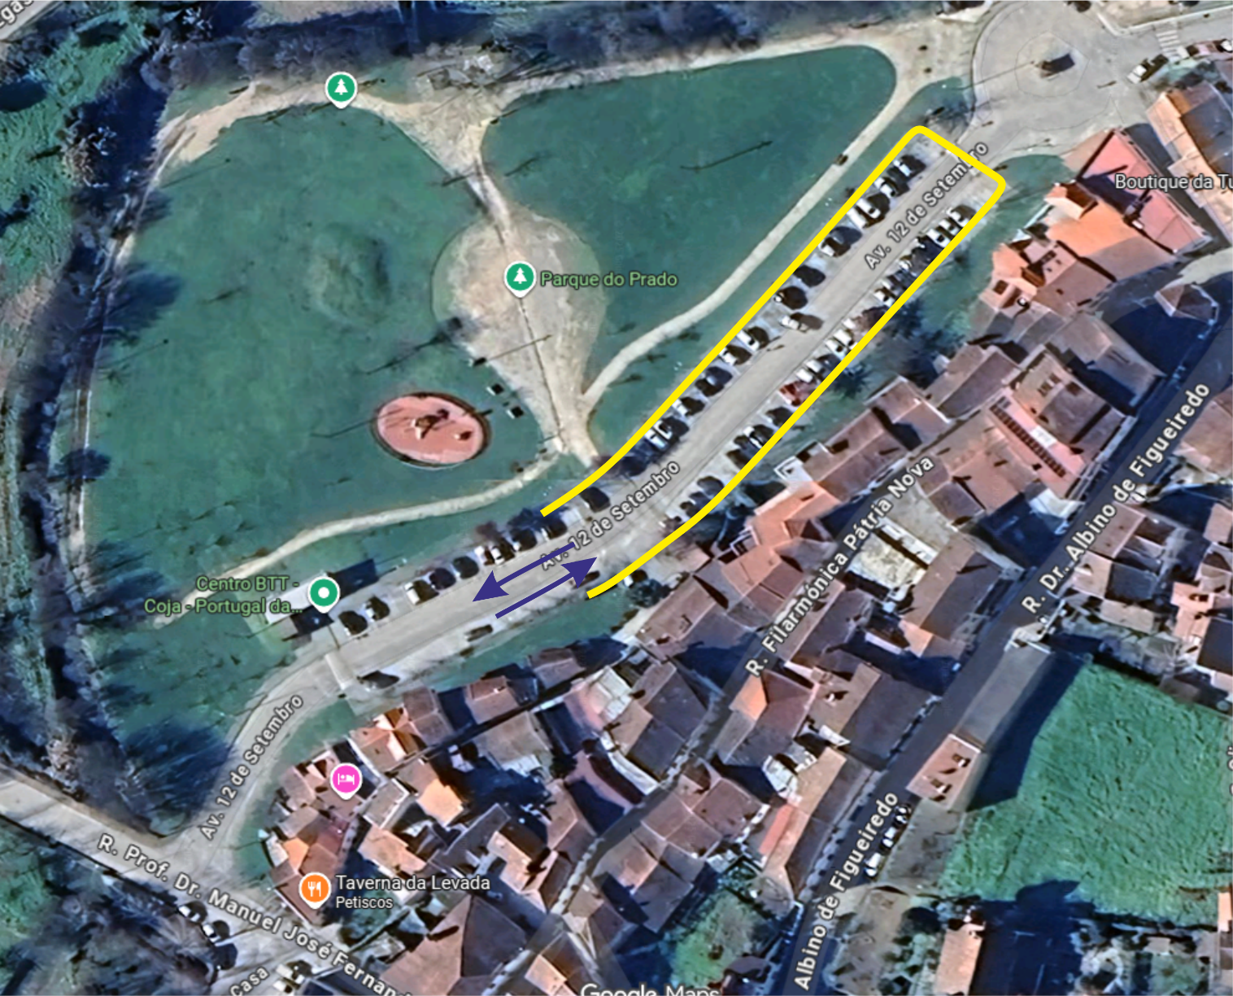
ANEXO 6 – PARQUE FECHADO

ANEXO 7 – VERIFICAÇÕES TÉCNICAS INICIAIS E FINAIS
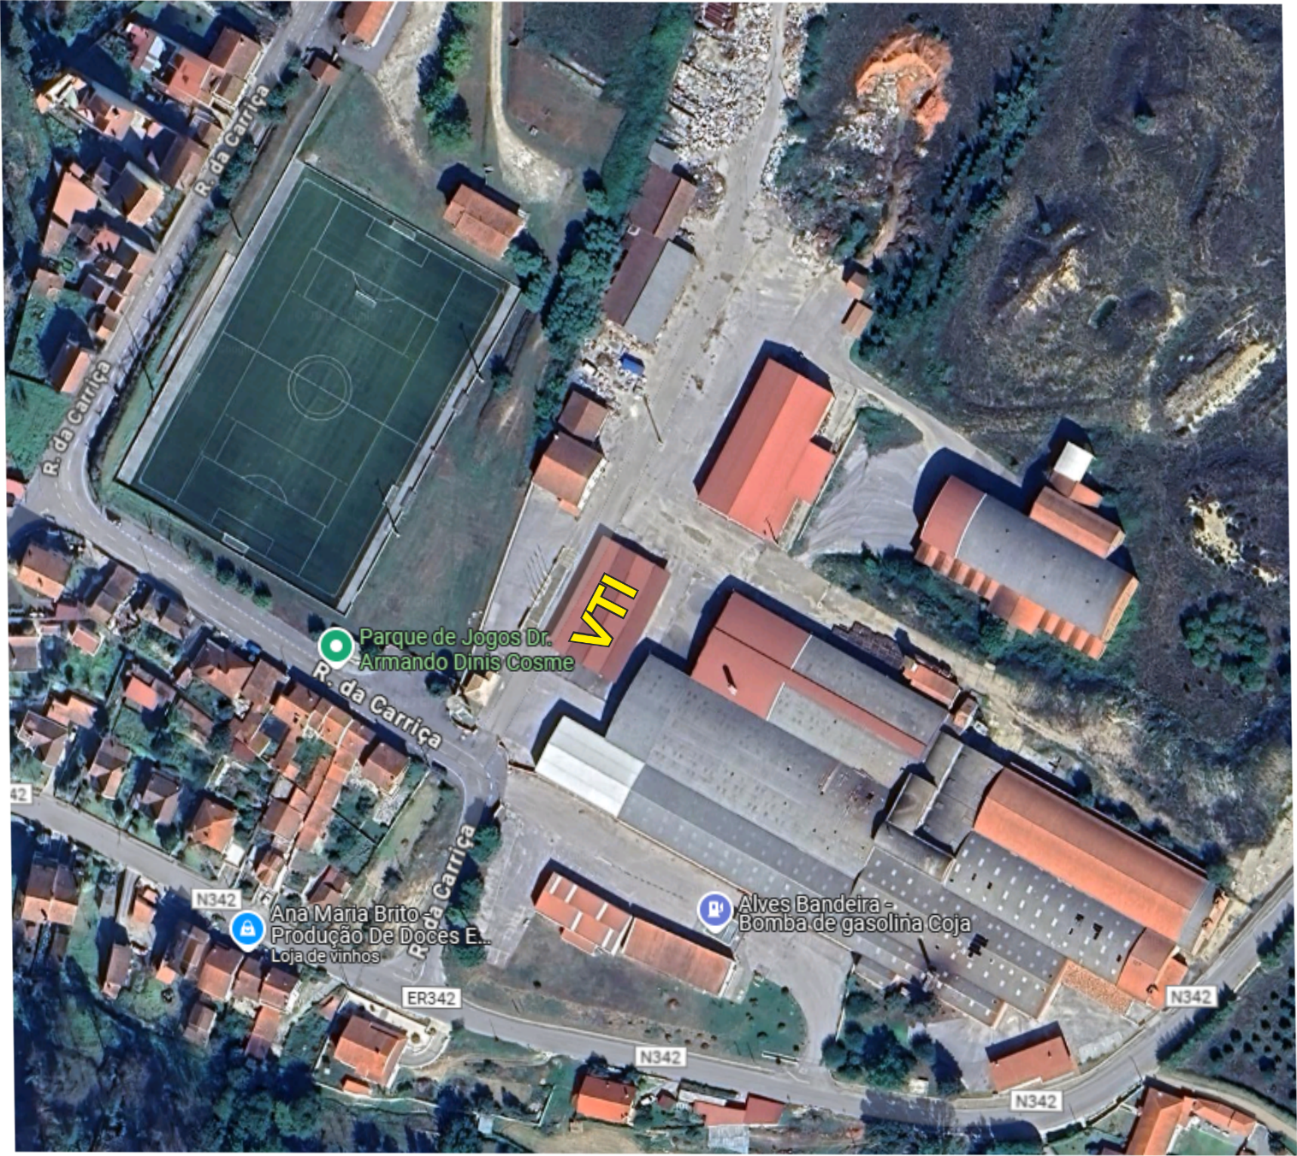

ANEXO 8 – COR
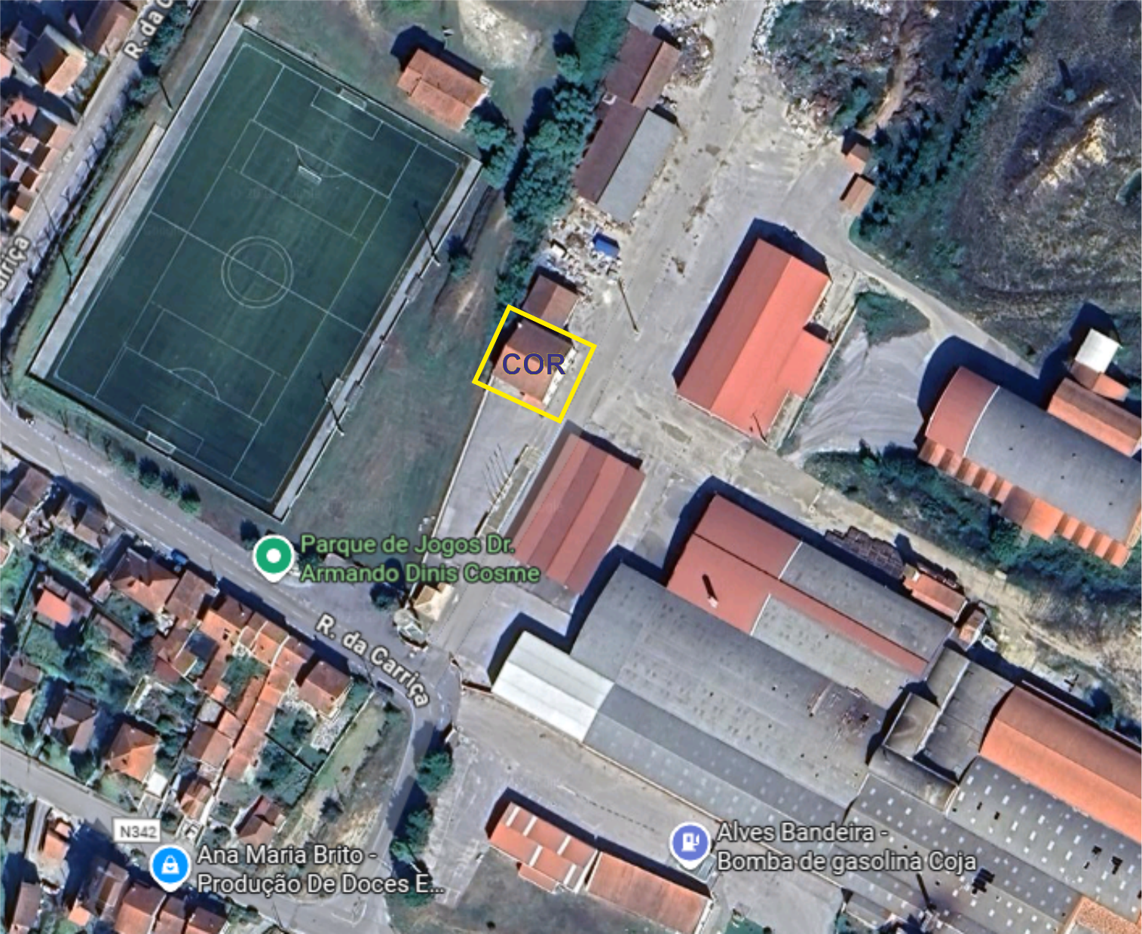

O quadro oficial do rali estará disponível online na aplicação Sportity, disponível para telemóveis e tablets. O download da aplicação Sportity pode ser feito no Google Play ou AppStore Sugere-se a autorização de “notificações push” para rápido conhecimento de qualquer novo documento publicado no quadro oficial.
ANEXO 9 – SPORTITY

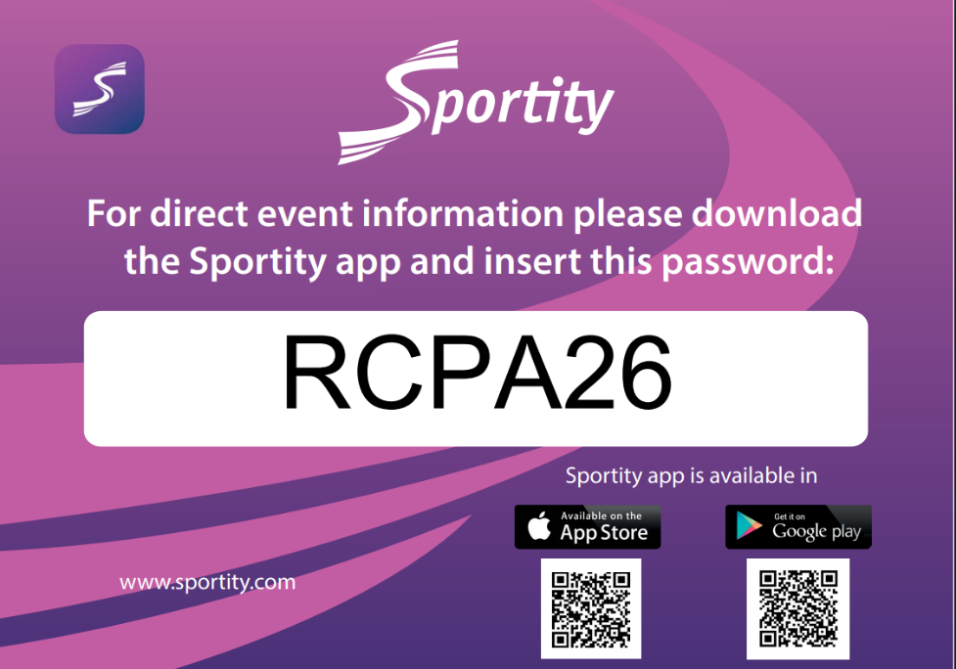

ANEXO 10 – OBRIGAÇÕES DOS CONCORRENTES
Aquando da inscrição no site da FPAK, os concorrentes devem inserir a seguinte documentação:
- Licença desportiva de piloto
- Licença desportiva do navegador
- Licença desportiva de concorrente (quando aplicável)
- Carta de Condução Piloto e Navegador
- Passaporte técnico da viatura
- Certificado de matrícula (DUA)
- Ficha de Homologação (quando aplicável)
- Declaração de proprietário caso o veículo não seja propriedade do piloto;
- Comprovativo de pagamento da inscrição
ANEXO 11 – NÚMERO DE EMERGÊNCIA

NÚMERO DE EMERGÊNCIA
965 199 723

ANEXO 12 – PLANO SUSTENTABILIDADE

O Clube Automóvel do Centro tendo por base o Código de Sustentabilidade da Federação Portuguesa de Automobilismo e Karting, vai implementar um conjunto de acções e estratégias para minimizar o impacto ambiental e social, ao mesmo tempo que maximiza os benefícios económicos, no decorrer do Rally de Côja - Portas do Açôr.

Conscientes dos impactos ambientais e sociais deste evento, definimos objetivos e metas claros, identificámos oportunidades de melhoria e implementamos medidas para reduzir o uso de recursos naturais, minimizar a produção de resíduos e promover ações sociais responsáveis.

O objetivo principal deste plano é garantir a sustentabilidade da organização deste tipo de eventos e minimizar os efeitos negativos no território e principalmente no nosso planeta.

Para a concretização destes objectivos, contamos igualmente com a colaboração das Juntas de Freguesia envolvidas.

Os principais pontos da sustentabilidade, são:

Ambiental: Minimizar os impactos que o desporto motorizado provoca no meio ambiente, implementado medidas preventivas e mitigadoras.

Social: Envolvimento dos espectadores na proteção do meio ambiente. Inclusão de jovens na organização do evento.

Económico: Implementar acções que promovam as actividades económicas locais, nomeadamente hotelaria, restauração e outros serviços.

ACÇÕES A IMPLEMENTAR:

Parque de assistência - Colocação de contentores para indiferenciados, separação de resíduos e óleos.

Parque fechado - Contentor de indiferenciados

Reabastecimento - Contentor e telas absorventes

Zonas espectáculo – Sacos (ecobags) para separação de resíduos.

Postos de controlo - 1 Kit de contenção de emergência

As equipas terão wc disponíveis no parque de assistência.

Secretariado e CCD - sacos (ecobags) para separação de resíduos (papel, plástico e vidro).

Verificações técnicas – contentor de resíduos.

Diminuição na utilização de papel para comunições, dando primazia à informação digital (sportity, site e redes sociais).

Utilização de viaturas elétricas de apoio ao rali, sempre que haja disponibilidade.

Lembranças em material ecológico e reciclável

Guia do rali em formato digital, para download

Chicanes em fardos de palha;

Prémios “eco friendly”, fabricados em materiais reciclados e recicláveis e de fontes ou origem sustentável.

Placas indicativas em madeira reciclada;

Garrafas de água em vidro;

A recolha dos resíduos será efectuada pela Eco eventos - ERSUC.

As fitas plásticas usadas para delimitar o percurso, zonas espectáculo e locais proibidos serão as estritamente necessárias e recolhidas no final da prova e enviadas para reciclagem.

A divulgação de zonas espectáculo através dos diversos canais digitais e guia do rali, permitirá uma maior concentração de espectadores, menores deslocações e a não dispersão de resíduos ao longo das provas especiais de classificação.

Promover a sustentabilidade ambiental junto de todos os actores participantes no evento, nomeadamente, organização, pilotos, equipas, bombeiros, GNR, voluntários e meios de comunicação social.

Em caso de incidente ambiental, a organização deve ser informada de imediato, para que o plano de intervenção seja activado, por forma a minimizar os efeitos provocados.

Tirar fotografias do incidente e enviar à organização pois dessa forma ter-se-á uma percepção mais exacta.

A comunicação do incidente ambiental deve ser feita por Watsapp 919397477.

Comissário ambiental
Telemóvel: em aditamento
Em permanência no COR

